Anexa nr.5

Buletinul Procedurilor de Insolvenţă
2018
Statistici aferente activităţii de publicare a
Buletinului Procedurilor de Insolvenţă
1 ianuarie—31 decembrie 2018

Cuprins

I. NUMĂRUL ACTELOR DE PROCEDURĂ EMISE DE INSTANŢELE JUDECĂTOREŞTI, PRACTICIENII ÎN INSOLVENŢĂ ŞI PERSOANELE AUTORIZATE ŞI PUBLICATE ÎN BPI ÎN PERIOADA 1 IANUARIE– 31 DECEMBRIE 2018 ÎN FUNCŢIE DE RAZA TERITORIALĂ 3

II. EVOLUŢIA ACTELOR DE PROCEDURĂ EMISE DE INSTANŢELE JUDECĂTOREŞTI, PRACTICIENII ÎN INSOLVENŢĂ ȘI PERSOANELE AUTORIZATE ŞI PUBLICATE ÎN BPI ÎN PERIOADA 1 IANUARIE – 31 DECEMBRIE 2018 13

III. NUMĂRUL ACTELOR DE PROCEDURĂ EMISE DE INSTANŢELE JUDECĂTOREŞTI, PRACTICIENII ÎN INSOLVENŢĂ ȘI PERSOANELE AUTORIZATE ŞI PUBLICATE ÎN BPI ÎN PERIOADA 1 IANUARIE – 31 DECEMBRIE 2018 ÎN FUNCŢIE DE TIPUL ACTELOR DE PROCEDURĂ 15

IV. NUMĂRUL CERERILOR DE PUBLICARE PENTRU ACTELE DE PROCEDURĂ EMISE DE INSTANŢELE JUDECĂTOREŞTI, PRACTICIENII ÎN INSOLVENŢĂ ȘI PERSOANELE AUTORIZATE ŞI PUBLICATE ÎN BPI ÎN PERIOADA 1 IANUARIE – 31 DECEMBRIE 2018 15

V. NUMĂRUL DE BULETINE PUBLICATE ÎN PERIOADA 1 IANUARIE – 31 DECEMBRIE 2018 23

I. NUMĂRUL ACTELOR DE PROCEDURĂ EMISE DE INSTANŢELE JUDECĂTOREŞTI, PRACTICIENII ÎN INSOLVENŢĂ ŞI PERSOANELE AUTORIZATE ŞI PUBLICATE ÎN BPI ÎN PERIOADA 1 IANUARIE– 31 DECEMBRIE 2018 ÎN FUNCŢIE DE RAZA TERITORIALĂ

Numărul actelor de procedură emise de instanţele judecătoreşti şi publicate în BPI în anul 2018
Organizația | Luna |  |  |  |  |  |  |  |  |  |  |  | Total
Organizația | Ianuarie | Februarie | Martie | Aprilie | Mai | Iunie | Iulie | August | Septembrie | Octombrie | Noiembrie | Decembrie | Total
ONRC | 138 | 150 | 156 | 251 | 2 | 69 | 222 |  | 69 | 188 | 16 | 6 | 1267
ORCT Alba | 308 | 245 | 360 | 167 | 305 | 189 | 250 | 67 | 125 | 258 | 335 | 163 | 2772
ORCT Arad | 350 | 320 | 457 | 195 | 355 | 255 | 199 | 223 | 392 | 305 | 219 | 251 | 3521
ORCT Argeş | 835 | 757 | 827 | 618 | 731 | 714 | 684 | 138 | 313 | 718 | 737 | 592 | 7664
ORCT Bacău | 325 | 344 | 214 | 240 | 280 | 215 | 330 | 150 | 240 | 263 | 388 | 345 | 3334
ORCT Bihor | 511 | 436 | 476 | 444 | 416 | 456 | 499 | 131 | 195 | 563 | 418 | 398 | 4943
ORCT Bistriţa-Năsăud | 123 | 135 | 237 | 181 | 256 | 204 | 253 | 208 | 63 | 210 | 212 | 152 | 2234
ORCT Botoşani | 233 | 199 | 197 | 178 | 167 | 178 | 95 | 37 | 105 | 181 | 127 | 137 | 1834
ORCT Braşov | 523 | 530 | 631 | 530 | 593 | 455 | 701 | 233 | 183 | 591 | 546 | 441 | 5957
ORCT Brăila | 120 | 162 | 163 | 146 | 148 | 167 | 134 | 26 | 99 | 218 | 152 | 109 | 1644
ORCT Bucureşti | 3760 | 2616 | 3031 | 2700 | 3899 | 3144 | 3371 | 1730 | 1360 | 4180 | 3210 | 2813 | 35814
ORCT Buzău | 84 | 180 | 143 | 172 | 121 | 198 | 108 | 36 | 127 | 112 | 240 | 70 | 1591
ORCT Caraş-Severin | 31 | 64 | 95 | 104 | 104 | 85 | 82 | 19 | 55 | 100 | 109 | 100 | 948
ORCT Călăraşi | 74 | 84 | 50 | 79 | 86 | 77 | 98 | 34 | 27 | 54 | 102 | 79 | 844
ORCT Cluj | 402 | 455 | 458 | 340 | 476 | 352 | 509 | 139 | 415 | 538 | 497 | 397 | 4978
ORCT Constanţa | 390 | 597 | 592 | 555 | 537 | 865 | 451 | 259 | 361 | 741 | 572 | 557 | 6477
ORCT Covasna | 88 | 167 | 186 | 131 | 128 | 171 | 54 | 16 | 109 | 187 | 132 | 129 | 1498
ORCT Dâmboviţa | 287 | 297 | 286 | 288 | 277 | 286 | 186 | 25 | 146 | 332 | 253 | 207 | 2870
ORCT Dolj | 410 | 533 | 536 | 408 | 509 | 542 | 550 | 63 | 377 | 579 | 533 | 468 | 5508
ORCT Galaţi | 407 | 437 | 433 | 380 | 442 | 456 | 502 | 292 | 243 | 479 | 513 | 293 | 4877
ORCT Giurgiu | 138 | 99 | 65 | 72 | 124 | 36 | 92 | 33 | 182 | 180 | 110 | 88 | 1219
ORCT Gorj | 109 | 180 | 174 | 84 | 235 | 137 | 163 | 18 | 125 | 162 | 189 | 191 | 1767
ORCT Harghita | 129 | 228 | 186 | 235 | 336 | 303 | 36 | 31 | 187 | 319 | 297 | 210 | 2497
ORCT Hunedoara | 432 | 286 | 397 | 257 | 385 | 456 | 307 | 81 | 247 | 497 | 280 | 337 | 3962
ORCT Ialomiţa | 122 | 98 | 80 | 127 | 137 | 166 | 79 | 40 | 101 | 210 | 142 | 80 | 1382
ORCT Iaşi | 1057 | 987 | 1239 | 1027 | 952 | 1152 | 1152 | 237 | 485 | 1059 | 1176 | 825 | 11348
ORCT Ilfov | 628 | 958 | 491 | 661 | 695 | 582 | 634 | 294 | 497 | 510 | 606 | 218 | 6774
ORCT Maramureş | 153 | 157 | 189 | 160 | 195 | 201 | 176 | 29 | 100 | 226 | 178 | 163 | 1927
ORCT Mehedinţi | 86 | 113 | 109 | 102 | 145 | 123 | 112 | 5 | 78 | 152 | 182 | 100 | 1307
ORCT Mureş | 430 | 337 | 416 | 393 | 319 | 338 | 462 | 198 | 170 | 498 | 510 | 220 | 4291
ORCT Neamţ | 219 | 237 | 259 | 193 | 254 | 235 | 251 | 159 | 85 | 287 | 206 | 177 | 2562
ORCT Olt | 59 | 114 | 148 | 146 | 90 | 119 | 148 | 16 | 93 | 148 | 148 | 124 | 1353
ORCT Prahova | 247 | 212 | 293 | 349 | 238 | 284 | 259 | 131 | 273 | 524 | 391 | 326 | 3527
ORCT Satu Mare | 128 | 150 | 243 | 107 | 161 | 154 | 132 | 84 | 107 | 192 | 196 | 160 | 1814
ORCT Sălaj | 47 | 62 | 68 | 71 | 87 | 57 | 28 | 5 | 63 | 71 | 105 | 101 | 765
ORCT Sibiu | 117 | 117 | 142 | 111 | 111 | 164 | 177 | 24 | 56 | 94 | 163 | 163 | 1439
ORCT Suceava | 261 | 346 | 240 | 251 | 294 | 310 | 257 | 172 | 183 | 415 | 335 | 237 | 3301
ORCT Teleorman | 167 | 179 | 148 | 154 | 214 | 161 | 169 | 65 | 82 | 211 | 203 | 93 | 1846
ORCT Timiş | 240 | 189 | 254 | 203 | 219 | 261 | 419 | 164 | 108 | 299 | 363 | 251 | 2970
ORCT Tulcea | 245 | 223 | 242 | 183 | 218 | 167 | 249 | 49 | 68 | 142 | 192 | 193 | 2171
ORCT Vaslui | 168 | 141 | 136 | 131 | 186 | 121 | 142 | 24 | 103 | 153 | 99 | 154 | 1558
ORCT Vâlcea | 77 | 171 | 113 | 103 | 160 | 187 | 121 | 8 | 77 | 171 | 182 | 149 | 1519
ORCT Vrancea | 62 | 78 | 120 | 92 | 99 | 157 | 64 | 14 | 54 | 94 | 88 | 68 | 990
Total | 14720 | 14370 | 15280 | 13319 | 15686 | 14949 | 14907 | 5707 | 8528 | 17411 | 15652 | 12335 | 162864

Numărul actelor de procedură emise de practicienii în insolvenţă şi publicate în BPI în anul 2018
Organizația | Luna |  |  |  |  |  |  |  |  |  |  |  | Total
Organizația | Ianuarie | Februarie | Martie | Aprilie | Mai | Iunie | Iulie | August | Septembrie | Octombrie | Noiembrie | Decembrie | Total
ONRC | 7133 | 8074 | 8134 | 6591 | 8672 | 7807 | 5243 | 4912 | 7516 | 9138 | 8225 | 6818 | 88263
ORCT Alba | 135 | 134 | 89 | 99 | 141 | 155 | 85 | 68 | 181 | 145 | 116 | 94 | 1442
ORCT Arad | 3 |  |  | 2 | 2 | 2 | 4 | 10 | 7 | 2 | 9 | 2 | 43
ORCT Argeş | 360 | 400 | 340 | 261 | 383 | 364 | 202 | 272 | 363 | 488 | 361 | 315 | 4109
ORCT Bacău | 489 | 548 | 539 | 336 | 528 | 390 | 384 | 326 | 524 | 596 | 435 | 347 | 5442
ORCT Bihor | 439 | 479 | 492 | 395 | 454 | 458 | 258 | 313 | 510 | 565 | 531 | 363 | 5257
ORCT Bistriţa-Năsăud | 297 | 365 | 312 | 297 | 354 | 291 | 110 | 190 | 379 | 374 | 275 | 295 | 3539
ORCT Botoşani | 380 | 309 | 325 | 273 | 386 | 311 | 251 | 181 | 272 | 369 | 306 | 229 | 3592
ORCT Braşov | 449 | 528 | 562 | 354 | 604 | 436 | 306 | 292 | 346 | 462 | 464 | 392 | 5195
ORCT Brăila | 173 | 219 | 226 | 187 | 204 | 174 | 105 | 133 | 188 | 210 | 221 | 159 | 2199
ORCT Bucureşti | 4041 | 4125 | 4197 | 3398 | 4662 | 3807 | 2575 | 2873 | 3842 | 4654 | 4277 | 3352 | 45803
ORCT Buzău | 161 | 172 | 194 | 169 | 224 | 163 | 91 | 151 | 201 | 226 | 225 | 193 | 2170
ORCT Caraş-Severin | 120 | 173 | 166 | 134 | 162 | 168 | 137 | 67 | 196 | 220 | 170 | 115 | 1828
ORCT Călăraşi | 94 | 93 | 147 | 96 | 113 | 163 | 79 | 55 | 82 | 120 | 76 | 67 | 1185
ORCT Cluj | 272 | 246 | 231 | 168 | 314 | 261 | 210 | 270 | 336 | 329 | 343 | 236 | 3216
ORCT Constanţa | 500 | 573 | 590 | 451 | 562 | 480 | 304 | 365 | 541 | 777 | 647 | 440 | 6230
ORCT Covasna | 61 | 58 | 74 | 46 | 76 | 76 | 36 | 47 | 57 | 79 | 76 | 67 | 753
ORCT Dâmboviţa | 106 | 117 | 97 | 94 | 131 | 107 | 76 | 75 | 103 | 131 | 111 | 74 | 1222
ORCT Dolj | 821 | 872 | 776 | 643 | 753 | 727 | 345 | 331 | 746 | 819 | 728 | 488 | 8049
ORCT Galaţi | 540 | 500 | 510 | 424 | 470 | 369 | 352 | 465 | 448 | 421 | 463 | 283 | 5245
ORCT Giurgiu | 64 | 136 | 89 | 75 | 124 | 100 | 31 | 53 | 104 | 91 | 97 | 38 | 1002
ORCT Gorj | 231 | 268 | 286 | 195 | 310 | 313 | 203 | 165 | 318 | 326 | 306 | 162 | 3083
ORCT Harghita | 25 | 34 | 43 | 43 | 68 | 44 | 13 | 22 | 42 | 81 | 91 | 46 | 552
ORCT Hunedoara | 153 | 113 | 138 | 123 | 138 | 147 | 96 | 106 | 157 | 166 | 185 | 108 | 1630
ORCT Ialomiţa | 216 | 193 | 188 | 191 | 193 | 207 | 138 | 185 | 218 | 210 | 172 | 121 | 2232
ORCT Iaşi | 706 | 630 | 586 | 500 | 592 | 440 | 304 | 350 | 387 | 457 | 413 | 391 | 5756
ORCT Ilfov | 16 | 24 | 20 | 26 | 14 | 14 | 10 | 14 | 19 | 21 | 18 | 13 | 209
ORCT Maramureş | 513 | 520 | 545 | 472 | 555 | 451 | 263 | 270 | 502 | 606 | 602 | 283 | 5582
ORCT Mehedinţi | 40 | 50 | 40 | 38 | 40 | 49 | 18 | 21 | 31 | 43 | 80 | 65 | 515
ORCT Mureş | 766 | 705 | 776 | 655 | 765 | 647 | 555 | 473 | 676 | 700 | 598 | 455 | 7771
ORCT Neamţ | 373 | 469 | 374 | 382 | 433 | 388 | 255 | 272 | 388 | 498 | 467 | 265 | 4564
ORCT Olt | 155 | 130 | 182 | 130 | 126 | 126 | 62 | 96 | 96 | 166 | 183 | 86 | 1538
ORCT Prahova | 530 | 623 | 627 | 455 | 624 | 485 | 315 | 370 | 481 | 671 | 571 | 526 | 6278
ORCT Satu Mare | 303 | 355 | 394 | 270 | 428 | 393 | 195 | 233 | 336 | 384 | 322 | 298 | 3911
ORCT Sălaj | 249 | 281 | 333 | 214 | 244 | 278 | 247 | 160 | 270 | 267 | 251 | 196 | 2990
ORCT Sibiu | 34 | 41 | 16 | 15 | 45 | 30 | 32 | 23 | 33 | 98 | 93 | 43 | 503
ORCT Suceava | 253 | 264 | 334 | 268 | 357 | 320 | 136 | 172 | 262 | 304 | 288 | 202 | 3160
ORCT Teleorman | 97 | 87 | 75 | 74 | 81 | 65 | 59 | 87 | 84 | 109 | 92 | 80 | 990
ORCT Timiş | 20 | 36 | 19 | 14 | 27 | 30 | 33 | 23 | 32 | 37 | 22 | 17 | 310
ORCT Tulcea | 142 | 173 | 191 | 143 | 229 | 171 | 144 | 90 | 200 | 106 | 176 | 134 | 1899
ORCT Vaslui | 280 | 266 | 315 | 290 | 292 | 320 | 208 | 209 | 302 | 366 | 276 | 164 | 3288
ORCT Vâlcea | 80 | 103 | 81 | 102 | 122 | 98 | 41 | 39 | 92 | 116 | 98 | 66 | 1038
ORCT Vrancea | 198 | 192 | 218 | 173 | 267 | 267 | 164 | 205 | 223 | 247 | 208 | 159 | 2521
Total | 22018 | 23678 | 23871 | 19266 | 25269 | 22092 | 14675 | 15034 | 22091 | 26195 | 23668 | 18247 | 256104

Numărul actelor de procedură emise de persoanele autorizate (debitori, creditori, instituții publice) şi publicate în BPI în anul 2018
Organizația | Luna |  |  |  |  |  |  |  |  |  |  |  | Total
Organizația | Ianuarie | Februarie | Martie | Aprilie | Mai | Iunie | Iulie | August | Septembrie | Octombrie | Noiembrie | Decembrie | Total
ONRC | 25 | 21 | 29 | 20 | 12 | 9 | 44 | 14 | 18 | 40 | 26 | 21 | 279
ORCT Alba |  |  |  |  |  |  |  |  |  | 1 | 4 |  | 5
ORCT Arad | 4 |  | 1 |  | 7 |  | 1 |  | 3 |  |  |  | 16
ORCT Argeş |  | 1 | 1 |  |  | 1 | 1 | 1 |  |  |  |  | 5
ORCT Bacău |  | 2 | 1 |  | 6 | 1 |  | 2 | 1 |  |  | 1 | 14
ORCT Bihor | 1 | 3 | 3 | 2 |  |  | 2 | 1 |  | 2 |  |  | 14
ORCT Bistriţa-Năsăud |  | 1 | 2 |  |  | 4 |  |  |  | 2 | 5 | 1 | 15
ORCT Botoşani | 5 |  |  | 7 | 3 | 1 | 1 | 1 |  | 1 | 5 |  | 24
ORCT Braşov | 7 | 5 | 1 | 3 | 6 | 3 | 1 | 2 | 5 | 4 | 5 | 4 | 46
ORCT Brăila |  |  |  |  |  |  | 1 |  |  |  |  | 1 | 2
ORCT Bucureşti | 3 | 7 | 9 | 14 | 12 | 5 | 3 | 7 | 2 | 8 | 2 | 6 | 78
ORCT Buzău | 1 | 2 | 5 | 3 | 1 |  |  |  |  |  |  |  | 12
ORCT Caraş-Severin |  | 1 | 1 | 1 | 3 | 1 | 2 |  |  | 2 | 1 |  | 12
ORCT Cluj | 9 | 4 | 6 | 2 | 3 | 1 | 2 | 4 | 16 | 1 | 4 | 5 | 57
ORCT Constanţa | 1 | 3 |  |  | 1 | 2 | 1 | 1 | 1 |  | 3 | 1 | 14
ORCT Dâmboviţa | 4 | 2 |  | 2 | 2 | 2 | 3 |  |  |  | 1 | 1 | 17
ORCT Dolj | 9 | 2 | 2 |  | 2 | 3 |  | 3 | 1 | 3 |  | 1 | 26
ORCT Galaţi | 1 |  | 7 | 4 | 4 | 2 |  |  | 1 |  |  | 4 | 23
ORCT Gorj | 2 | 2 |  | 2 | 3 |  | 1 | 1 | 2 |  |  |  | 13
ORCT Harghita |  |  |  |  | 1 |  |  |  |  |  |  |  | 1
ORCT Hunedoara |  |  |  |  |  | 2 | 1 |  |  |  | 2 |  | 5
ORCT Ialomiţa |  |  | 1 |  |  | 5 | 1 | 2 |  |  |  |  | 9
ORCT Iaşi | 9 | 9 | 6 | 10 | 3 | 5 | 2 | 5 | 2 | 8 | 5 | 5 | 69
ORCT Maramureş |  |  |  |  | 2 |  |  | 1 |  | 2 |  |  | 5
ORCT Mureş | 4 | 5 |  |  |  |  |  |  |  |  |  |  | 9
ORCT Neamţ | 4 | 7 | 3 | 2 | 3 | 3 | 7 |  | 1 | 3 | 4 | 3 | 40
ORCT Olt | 4 |  |  |  |  | 1 |  |  |  |  |  | 1 | 6
ORCT Prahova |  | 3 |  | 1 |  | 1 |  |  |  | 1 |  | 9 | 15
ORCT Satu Mare |  |  |  |  | 1 | 5 | 1 | 3 | 6 | 6 |  |  | 22
ORCT Sălaj | 2 | 3 | 3 |  |  |  |  |  |  |  | 2 |  | 10
ORCT Sibiu | 1 |  |  | 1 |  | 2 |  | 1 |  |  |  | 1 | 6
ORCT Suceava |  |  | 4 | 1 | 2 | 6 |  |  | 2 | 1 | 1 | 1 | 18
ORCT Teleorman |  | 2 | 3 | 1 | 1 | 1 |  |  | 2 | 1 | 4 |  | 15
ORCT Timiş | 4 | 12 | 7 | 13 | 23 | 8 | 6 | 12 |  |  | 6 |  | 91
ORCT Tulcea |  | 1 |  | 2 |  | 2 | 2 |  |  | 2 |  |  | 9
ORCT Vaslui |  |  |  |  |  | 1 |  |  |  |  |  |  | 1
ORCT Vâlcea | 2 | 2 |  |  | 1 |  |  |  | 1 |  |  |  | 6
ORCT Vrancea |  |  |  | 1 |  | 1 |  |  |  | 1 | 2 |  | 5
Total | 102 | 100 | 95 | 92 | 102 | 78 | 83 | 61 | 64 | 89 | 82 | 66 | 1014

Numărul actelor de procedură emise de instanţele judecătoreşti, practicienii în insolvenţă și persoanele autorizate şi publicate în BPI în anul 2018, în perioada 1 ianuarie - 31 decembrie
Organizația | Luna |  |  |  |  |  |  |  |  |  |  |  | Total
Organizația | Ianuarie | Februarie | Martie | Aprilie | Mai | Iunie | Iulie | August | Septembrie | Octombrie | Noiembrie | Decembrie | Total
ONRC | 7296 | 8245 | 8319 | 6862 | 8686 | 7885 | 5509 | 4926 | 7603 | 9366 | 8267 | 6845 | 89809
ORCT Alba | 443 | 379 | 449 | 266 | 446 | 344 | 335 | 135 | 306 | 404 | 455 | 257 | 4219
ORCT Arad | 357 | 320 | 458 | 197 | 364 | 257 | 204 | 233 | 402 | 307 | 228 | 253 | 3580
ORCT Argeş | 1195 | 1158 | 1168 | 879 | 1114 | 1079 | 887 | 411 | 676 | 1206 | 1098 | 907 | 11778
ORCT Bacău | 814 | 894 | 754 | 576 | 814 | 606 | 714 | 478 | 765 | 859 | 823 | 693 | 8790
ORCT Bihor | 951 | 918 | 971 | 841 | 870 | 914 | 759 | 445 | 705 | 1130 | 949 | 761 | 10214
ORCT Bistriţa-Năsăud | 420 | 501 | 551 | 478 | 610 | 499 | 363 | 398 | 442 | 586 | 492 | 448 | 5788
ORCT Botoşani | 618 | 508 | 522 | 458 | 556 | 490 | 347 | 219 | 377 | 551 | 438 | 366 | 5450
ORCT Braşov | 979 | 1063 | 1194 | 887 | 1203 | 894 | 1008 | 527 | 534 | 1057 | 1015 | 837 | 11198
ORCT Brăila | 293 | 381 | 389 | 333 | 352 | 341 | 240 | 159 | 287 | 428 | 373 | 269 | 3845
ORCT Bucureşti | 7804 | 6748 | 7237 | 6112 | 8573 | 6956 | 5949 | 4610 | 5204 | 8842 | 7489 | 6171 | 81695
ORCT Buzău | 246 | 354 | 342 | 344 | 346 | 361 | 199 | 187 | 328 | 338 | 465 | 263 | 3773
ORCT Caraş-Severin | 151 | 238 | 262 | 239 | 269 | 254 | 221 | 86 | 251 | 322 | 280 | 215 | 2788
ORCT Călăraşi | 168 | 177 | 197 | 175 | 199 | 240 | 177 | 89 | 109 | 174 | 178 | 146 | 2029
ORCT Cluj | 683 | 705 | 695 | 510 | 793 | 614 | 721 | 413 | 767 | 868 | 844 | 638 | 8251
ORCT Constanţa | 891 | 1173 | 1182 | 1006 | 1100 | 1347 | 756 | 625 | 903 | 1518 | 1222 | 998 | 12721
ORCT Covasna | 149 | 225 | 260 | 177 | 204 | 247 | 90 | 63 | 166 | 266 | 208 | 196 | 2251
ORCT Dâmboviţa | 397 | 416 | 383 | 384 | 410 | 395 | 265 | 100 | 249 | 463 | 365 | 282 | 4109
ORCT Dolj | 1240 | 1407 | 1314 | 1051 | 1264 | 1272 | 895 | 397 | 1124 | 1401 | 1261 | 957 | 13583
ORCT Galaţi | 948 | 937 | 950 | 808 | 916 | 827 | 854 | 757 | 692 | 900 | 976 | 580 | 10145
ORCT Giurgiu | 202 | 235 | 154 | 147 | 248 | 136 | 123 | 86 | 286 | 271 | 207 | 126 | 2221
ORCT Gorj | 342 | 450 | 460 | 281 | 548 | 450 | 367 | 184 | 445 | 488 | 495 | 353 | 4863
ORCT Harghita | 154 | 262 | 229 | 278 | 405 | 347 | 49 | 53 | 229 | 400 | 388 | 256 | 3050
ORCT Hunedoara | 585 | 399 | 535 | 380 | 523 | 605 | 404 | 187 | 404 | 663 | 467 | 445 | 5597
ORCT Ialomiţa | 338 | 291 | 269 | 318 | 330 | 378 | 218 | 227 | 319 | 420 | 314 | 201 | 3623
ORCT Iaşi | 1772 | 1626 | 1831 | 1537 | 1547 | 1597 | 1458 | 592 | 874 | 1524 | 1594 | 1221 | 17173
ORCT Ilfov | 644 | 982 | 511 | 687 | 709 | 596 | 644 | 308 | 516 | 531 | 624 | 231 | 6983
ORCT Maramureş | 666 | 677 | 734 | 632 | 752 | 652 | 439 | 300 | 602 | 834 | 780 | 446 | 7514
ORCT Mehedinţi | 126 | 163 | 149 | 140 | 185 | 172 | 130 | 26 | 109 | 195 | 262 | 165 | 1822
ORCT Mureş | 1200 | 1047 | 1192 | 1048 | 1084 | 985 | 1017 | 671 | 846 | 1198 | 1108 | 675 | 12071
ORCT Neamţ | 596 | 713 | 636 | 577 | 690 | 626 | 513 | 431 | 474 | 788 | 677 | 445 | 7166
ORCT Olt | 218 | 244 | 330 | 276 | 216 | 246 | 210 | 112 | 189 | 314 | 331 | 211 | 2897
ORCT Prahova | 777 | 838 | 920 | 805 | 862 | 770 | 574 | 501 | 754 | 1196 | 962 | 861 | 9820
ORCT Satu Mare | 431 | 505 | 637 | 377 | 590 | 552 | 328 | 320 | 449 | 582 | 518 | 458 | 5747
ORCT Sălaj | 298 | 346 | 404 | 285 | 331 | 335 | 275 | 165 | 333 | 338 | 358 | 297 | 3765
ORCT Sibiu | 152 | 158 | 158 | 127 | 156 | 196 | 209 | 48 | 89 | 192 | 256 | 207 | 1948
ORCT Suceava | 514 | 610 | 578 | 520 | 653 | 636 | 393 | 344 | 447 | 720 | 624 | 440 | 6479
ORCT Teleorman | 264 | 268 | 226 | 229 | 296 | 227 | 228 | 152 | 168 | 321 | 299 | 173 | 2851
ORCT Timiş | 264 | 237 | 280 | 230 | 269 | 299 | 458 | 199 | 140 | 336 | 391 | 268 | 3371
ORCT Tulcea | 387 | 397 | 433 | 328 | 447 | 340 | 395 | 139 | 268 | 250 | 368 | 327 | 4079
ORCT Vaslui | 448 | 407 | 451 | 421 | 478 | 442 | 350 | 233 | 405 | 519 | 375 | 318 | 4847
ORCT Vâlcea | 159 | 276 | 194 | 205 | 283 | 285 | 162 | 47 | 170 | 287 | 280 | 215 | 2563
ORCT Vrancea | 260 | 270 | 338 | 266 | 366 | 425 | 228 | 219 | 277 | 342 | 298 | 227 | 3516
Total | 36840 | 38148 | 39246 | 32677 | 41057 | 37119 | 29665 | 20802 | 30683 | 43695 | 39402 | 30648 | 419982

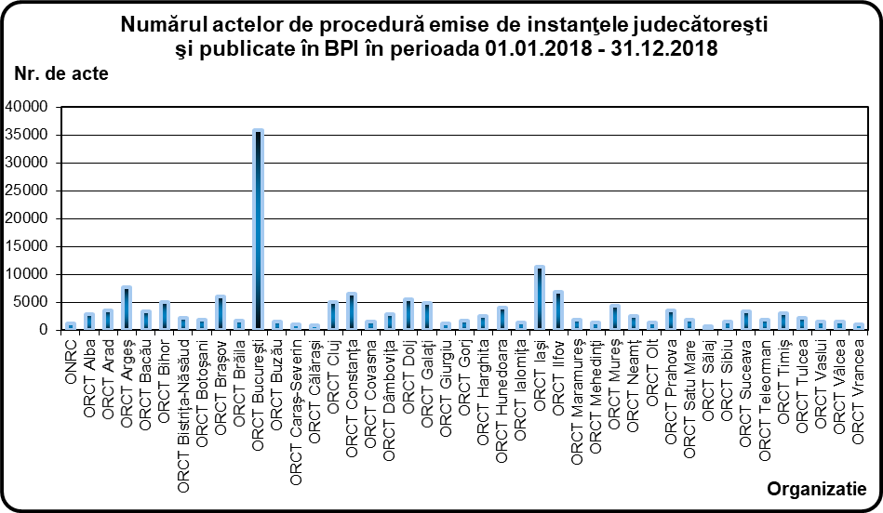

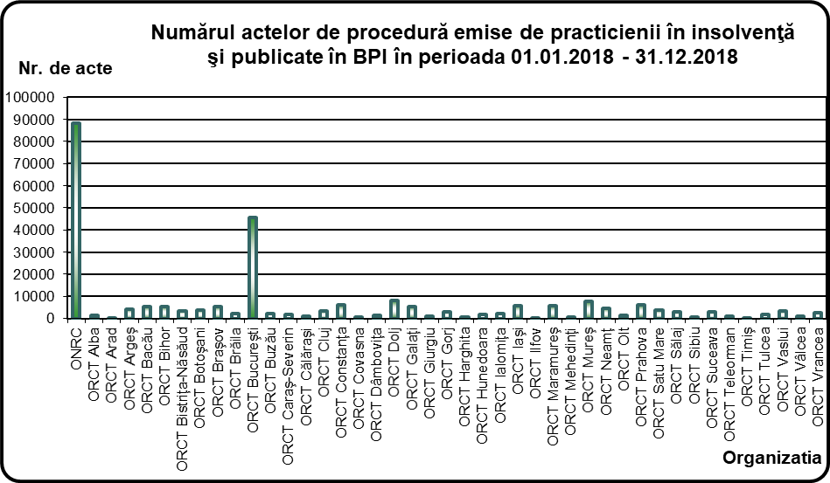

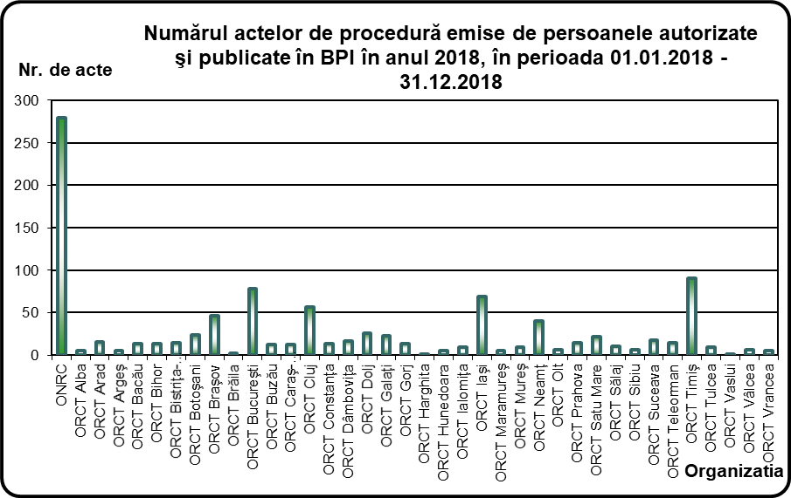

II. EVOLUŢIA ACTELOR DE PROCEDURĂ EMISE DE INSTANŢELE JUDECĂTOREŞTI, PRACTICIENII ÎN INSOLVENŢĂ ȘI PERSOANELE AUTORIZATE ŞI PUBLICATE ÎN BPI ÎN PERIOADA 1 IANUARIE – 31 DECEMBRIE 2018

Evoluţia actelor de procedură emise de instanţele judecătoreşti, practicienii în insolvență si persoanele autorizate şi publicate în BPI în anul 2018
Categorii acte de procedură | Ianuarie | Februarie | Martie | Aprilie | Mai | Iunie | Iulie | August | Septembrie | Octombrie | Noiembrie | Decembrie | Total
Alte acte de procedura instante/ practicieni | 3846 | 4433 | 4732 | 3703 | 4633 | 4183 | 3548 | 3423 | 3935 | 4817 | 4602 | 3717 | 49572
Anunturi | 518 | 602 | 582 | 499 | 621 | 564 | 488 | 447 | 565 | 620 | 623 | 485 | 6614
Cereri | 255 | 230 | 270 | 219 | 293 | 268 | 182 | 141 | 233 | 322 | 284 | 193 | 2890
Citatie | 4208 | 4954 | 5312 | 4385 | 5582 | 4705 | 3855 | 1746 | 4094 | 5882 | 5063 | 3881 | 53667
Comunicari | 4335 | 4078 | 4387 | 3821 | 4351 | 4381 | 4527 | 1569 | 1926 | 4974 | 4555 | 3631 | 46535
Convocari | 3862 | 4000 | 4195 | 3260 | 4373 | 3397 | 2859 | 3035 | 3684 | 4644 | 4061 | 2871 | 44241
Hotărâri judecătoreşti | 5.876 | 5.048 | 5.243 | 4.841 | 5.402 | 5.521 | 6.209 | 2.210 | 2.304 | 6.208 | 5.714 | 4.584 | 59.160
Alte tipuri de hotarâri judecatoresti | 18 | 2 | 3 |  | 5 | 3 | 7 | 1 | 1 | 3 | 2 | 5 | 50
Decizii | 490 | 426 | 577 | 410 | 560 | 595 | 551 | 101 | 206 | 764 | 760 | 406 | 5846
Încheieri | 2436 | 1867 | 1894 | 1880 | 2031 | 2031 | 2612 | 1216 | 925 | 2268 | 1938 | 1612 | 22710
Sentinte | 2932 | 2753 | 2769 | 2551 | 2806 | 2892 | 3039 | 892 | 1172 | 3173 | 3014 | 2561 | 30554
Notificari | 1686 | 1705 | 1821 | 1510 | 1666 | 1582 | 1510 | 837 | 1077 | 1941 | 1707 | 1435 | 18477
Plan de distribuire | 157 | 148 | 163 | 147 | 164 | 156 | 136 | 111 | 142 | 186 | 172 | 140 | 1822
Plan de reorganizare | 16 | 15 | 12 | 10 | 12 | 5 | 8 | 4 | 7 | 11 | 10 | 8 | 118
Rapoarte | 9138 | 9988 | 9853 | 7895 | 10864 | 9585 | 4268 | 4995 | 10167 | 11834 | 10267 | 7424 | 106278
Tabele de creante | 2943 | 2947 | 2676 | 2387 | 3096 | 2772 | 2075 | 2284 | 2549 | 2256 | 2344 | 2279 | 30608
Total | 36.840 | 38.148 | 39.246 | 32.677 | 41.057 | 37.119 | 29.665 | 20.802 | 30.683 | 43.695 | 39.402 | 30.648 | 419.982

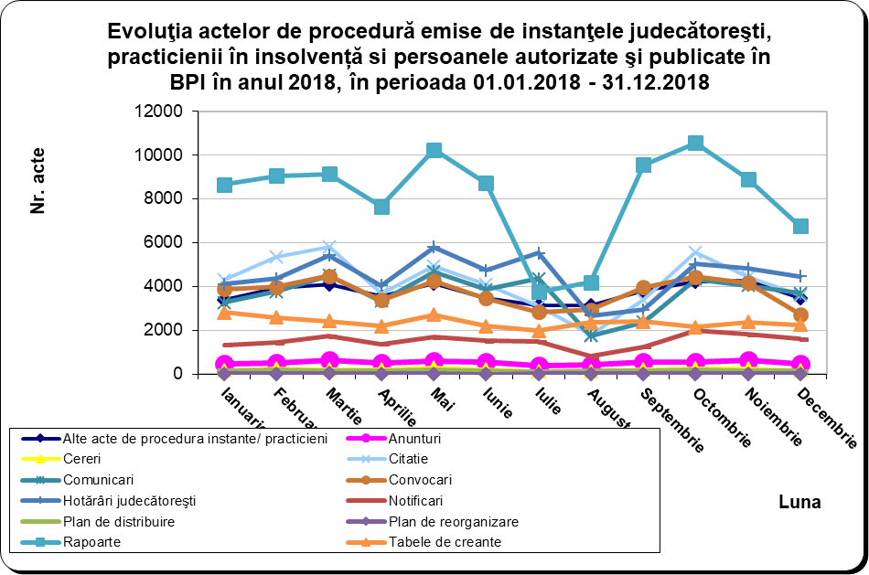

III. NUMĂRUL ACTELOR DE PROCEDURĂ EMISE DE INSTANŢELE JUDECĂTOREŞTI, PRACTICIENII ÎN INSOLVENŢĂ ȘI PERSOANELE AUTORIZATE ŞI PUBLICATE ÎN BPI ÎN PERIOADA 1 IANUARIE – 31 DECEMBRIE 2018 ÎN FUNCŢIE DE TIPUL ACTELOR DE PROCEDURĂ

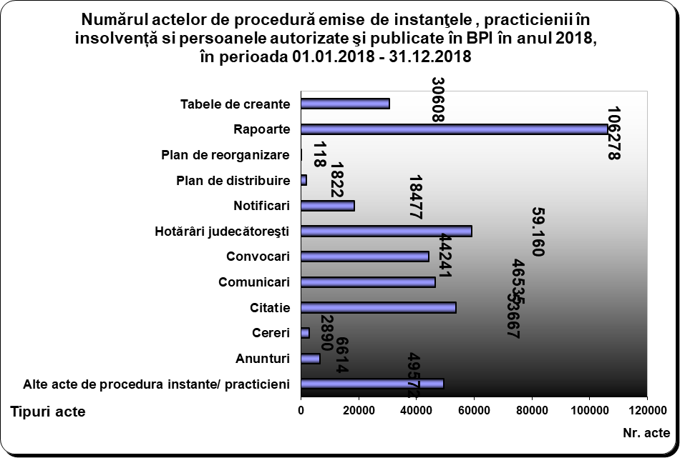

IV. NUMĂRUL CERERILOR DE PUBLICARE PENTRU ACTELE DE PROCEDURĂ EMISE DE INSTANŢELE JUDECĂTOREŞTI, PRACTICIENII ÎN INSOLVENŢĂ ȘI PERSOANELE AUTORIZATE ŞI PUBLICATE ÎN BPI ÎN PERIOADA 1 IANUARIE – 31 DECEMBRIE 2018

Numărul cererilor de publicare transmise de instanţele judecătoreşti şi publicate în BPI în anul 2018
Organizația | Luna |  |  |  |  |  |  |  |  |  |  |  | Total
Organizația | Ianuarie | Februarie | Martie | Aprilie | Mai | Iunie | Iulie | August | Septembrie | Octombrie | Noiembrie | Decembrie | Total
ONRC | 2 | 5 | 6 | 2 | 1 | 3 | 3 |  | 39 | 115 | 4 | 1 | 181
ORCT Alba | 187 | 143 | 215 | 106 | 184 | 116 | 145 | 37 | 88 | 173 | 201 | 89 | 1684
ORCT Arad | 291 | 246 | 380 | 141 | 299 | 173 | 108 | 153 | 364 | 186 | 146 | 152 | 2639
ORCT Argeş | 585 | 542 | 607 | 434 | 538 | 505 | 465 | 112 | 232 | 518 | 534 | 416 | 5488
ORCT Bacău | 177 | 209 | 122 | 128 | 162 | 113 | 171 | 73 | 140 | 147 | 202 | 169 | 1813
ORCT Bihor | 281 | 257 | 267 | 250 | 245 | 257 | 265 | 73 | 126 | 318 | 249 | 243 | 2831
ORCT Bistriţa-Năsăud | 80 | 86 | 148 | 110 | 150 | 136 | 152 | 108 | 40 | 131 | 127 | 92 | 1360
ORCT Botoşani | 160 | 129 | 127 | 108 | 106 | 111 | 67 | 24 | 74 | 115 | 90 | 93 | 1204
ORCT Braşov | 288 | 286 | 372 | 276 | 342 | 241 | 350 | 132 | 121 | 323 | 299 | 236 | 3266
ORCT Brăila | 78 | 100 | 98 | 84 | 88 | 99 | 78 | 17 | 67 | 128 | 93 | 68 | 998
ORCT Bucureşti | 1692 | 1478 | 1784 | 1426 | 2187 | 1702 | 1578 | 839 | 864 | 2325 | 1865 | 1595 | 19335
ORCT Buzău | 59 | 120 | 88 | 106 | 68 | 119 | 75 | 19 | 76 | 65 | 146 | 37 | 978
ORCT Caraş-Severin | 19 | 40 | 59 | 59 | 62 | 50 | 45 | 10 | 38 | 63 | 63 | 52 | 560
ORCT Călăraşi | 31 | 38 | 24 | 36 | 39 | 38 | 43 | 16 | 13 | 25 | 37 | 34 | 374
ORCT Cluj | 251 | 287 | 283 | 208 | 295 | 217 | 282 | 79 | 273 | 331 | 321 | 246 | 3073
ORCT Constanţa | 192 | 309 | 290 | 279 | 269 | 417 | 223 | 144 | 199 | 404 | 289 | 274 | 3289
ORCT Covasna | 66 | 153 | 158 | 121 | 109 | 148 | 31 | 9 | 101 | 154 | 110 | 114 | 1274
ORCT Dâmboviţa | 204 | 213 | 214 | 195 | 220 | 210 | 128 | 21 | 131 | 262 | 176 | 150 | 2124
ORCT Dolj | 283 | 408 | 369 | 276 | 356 | 359 | 364 | 49 | 283 | 401 | 351 | 299 | 3798
ORCT Galaţi | 180 | 226 | 202 | 159 | 214 | 211 | 184 | 125 | 104 | 222 | 235 | 136 | 2198
ORCT Giurgiu | 71 | 52 | 34 | 39 | 66 | 18 | 46 | 17 | 93 | 90 | 55 | 44 | 625
ORCT Gorj | 40 | 67 | 66 | 30 | 80 | 54 | 58 | 8 | 44 | 60 | 66 | 70 | 643
ORCT Harghita | 104 | 176 | 151 | 190 | 285 | 244 | 23 | 20 | 148 | 280 | 259 | 172 | 2052
ORCT Hunedoara | 366 | 231 | 336 | 213 | 322 | 355 | 267 | 61 | 202 | 399 | 222 | 246 | 3220
ORCT Ialomiţa | 99 | 77 | 61 | 90 | 98 | 119 | 51 | 20 | 91 | 157 | 103 | 66 | 1032
ORCT Iaşi | 510 | 593 | 729 | 614 | 606 | 662 | 557 | 153 | 360 | 611 | 663 | 453 | 6511
ORCT Ilfov | 393 | 519 | 348 | 392 | 455 | 362 | 347 | 150 | 334 | 387 | 362 | 146 | 4195
ORCT Maramureş | 80 | 84 | 106 | 105 | 112 | 114 | 103 | 15 | 58 | 139 | 115 | 98 | 1129
ORCT Mehedinţi | 66 | 94 | 87 | 86 | 106 | 93 | 79 | 3 | 64 | 118 | 125 | 77 | 998
ORCT Mureş | 261 | 196 | 229 | 196 | 194 | 180 | 238 | 100 | 103 | 266 | 298 | 140 | 2401
ORCT Neamţ | 127 | 153 | 153 | 113 | 161 | 155 | 153 | 90 | 62 | 181 | 131 | 117 | 1596
ORCT Olt | 39 | 72 | 86 | 89 | 59 | 77 | 78 | 13 | 59 | 86 | 88 | 78 | 824
ORCT Prahova | 141 | 124 | 171 | 194 | 142 | 162 | 152 | 96 | 240 | 314 | 234 | 182 | 2152
ORCT Satu Mare | 77 | 91 | 150 | 70 | 97 | 97 | 81 | 51 | 69 | 121 | 124 | 102 | 1130
ORCT Sălaj | 32 | 40 | 46 | 48 | 59 | 34 | 19 | 4 | 54 | 44 | 65 | 50 | 495
ORCT Sibiu | 70 | 64 | 77 | 64 | 62 | 106 | 96 | 13 | 36 | 60 | 77 | 103 | 828
ORCT Suceava | 147 | 190 | 163 | 166 | 198 | 209 | 150 | 138 | 131 | 276 | 214 | 154 | 2136
ORCT Teleorman | 111 | 139 | 91 | 123 | 157 | 126 | 92 | 22 | 60 | 152 | 155 | 69 | 1297
ORCT Timiş | 133 | 111 | 145 | 118 | 133 | 150 | 243 | 93 | 63 | 182 | 213 | 147 | 1731
ORCT Tulcea | 165 | 151 | 162 | 144 | 185 | 128 | 172 | 36 | 65 | 105 | 131 | 146 | 1590
ORCT Vaslui | 94 | 90 | 84 | 88 | 124 | 79 | 94 | 20 | 69 | 99 | 66 | 99 | 1006
ORCT Vâlcea | 45 | 100 | 70 | 65 | 95 | 105 | 61 | 4 | 49 | 107 | 114 | 82 | 897
ORCT Vrancea | 31 | 39 | 60 | 46 | 59 | 76 | 31 | 7 | 27 | 46 | 43 | 34 | 499
Total | 8308 | 8728 | 9418 | 7787 | 9789 | 8930 | 7948 | 3174 | 5854 | 10686 | 9461 | 7371 | 97454

Numărul cererilor de publicare transmise de practicienii în insolvenţă şi publicate în BPI în anul 2018
Organizația | Luna |  |  |  |  |  |  |  |  |  |  |  | Total
Organizația | Ianuarie | Februarie | Martie | Aprilie | Mai | Iunie | Iulie | August | Septembrie | Octombrie | Noiembrie | Decembrie | Total
ONRC | 7007 | 7920 | 8006 | 6448 | 8489 | 7649 | 5126 | 4793 | 7378 | 8978 | 8064 | 6683 | 86541
ORCT Alba | 135 | 134 | 89 | 99 | 141 | 155 | 84 | 68 | 180 | 145 | 116 | 94 | 1440
ORCT Arad | 3 |  |  | 2 | 2 | 2 | 4 | 10 | 7 | 2 | 9 | 2 | 43
ORCT Argeş | 358 | 399 | 337 | 257 | 380 | 359 | 199 | 270 | 363 | 485 | 353 | 308 | 4068
ORCT Bacău | 476 | 541 | 530 | 324 | 513 | 384 | 374 | 324 | 502 | 585 | 424 | 338 | 5315
ORCT Bihor | 366 | 408 | 396 | 334 | 367 | 377 | 232 | 261 | 407 | 460 | 436 | 313 | 4357
ORCT Bistriţa-Năsăud | 297 | 363 | 312 | 296 | 354 | 291 | 110 | 190 | 378 | 373 | 275 | 294 | 3533
ORCT Botoşani | 380 | 309 | 325 | 273 | 386 | 311 | 251 | 181 | 272 | 368 | 305 | 229 | 3590
ORCT Braşov | 448 | 528 | 562 | 354 | 604 | 435 | 306 | 292 | 346 | 462 | 464 | 392 | 5193
ORCT Brăila | 170 | 217 | 226 | 187 | 201 | 174 | 105 | 133 | 185 | 210 | 219 | 156 | 2183
ORCT Bucureşti | 3833 | 3944 | 3970 | 3215 | 4385 | 3572 | 2446 | 2706 | 3613 | 4335 | 4045 | 3133 | 43197
ORCT Buzău | 117 | 135 | 157 | 139 | 181 | 144 | 80 | 130 | 157 | 185 | 187 | 146 | 1758
ORCT Caraş-Severin | 120 | 173 | 166 | 134 | 162 | 168 | 137 | 67 | 196 | 220 | 170 | 115 | 1828
ORCT Călăraşi | 94 | 93 | 145 | 96 | 113 | 161 | 78 | 55 | 82 | 120 | 76 | 67 | 1180
ORCT Cluj | 258 | 230 | 217 | 162 | 291 | 240 | 202 | 251 | 312 | 306 | 321 | 230 | 3020
ORCT Constanţa | 500 | 573 | 590 | 451 | 562 | 480 | 304 | 365 | 540 | 777 | 647 | 440 | 6229
ORCT Covasna | 59 | 57 | 68 | 44 | 71 | 73 | 32 | 46 | 57 | 75 | 72 | 62 | 716
ORCT Dâmboviţa | 80 | 94 | 78 | 73 | 95 | 80 | 67 | 61 | 84 | 100 | 89 | 62 | 963
ORCT Dolj | 821 | 872 | 776 | 640 | 751 | 727 | 345 | 331 | 746 | 819 | 728 | 488 | 8044
ORCT Galaţi | 491 | 446 | 449 | 381 | 440 | 326 | 320 | 409 | 400 | 388 | 417 | 264 | 4731
ORCT Giurgiu | 59 | 133 | 85 | 73 | 106 | 83 | 27 | 50 | 94 | 76 | 77 | 34 | 897
ORCT Gorj | 206 | 238 | 252 | 172 | 271 | 275 | 175 | 144 | 278 | 296 | 253 | 130 | 2690
ORCT Harghita | 25 | 34 | 43 | 43 | 68 | 44 | 13 | 22 | 42 | 81 | 91 | 46 | 552
ORCT Hunedoara | 139 | 98 | 116 | 108 | 123 | 131 | 83 | 87 | 124 | 128 | 144 | 88 | 1369
ORCT Ialomiţa | 204 | 185 | 178 | 188 | 186 | 205 | 129 | 173 | 211 | 200 | 150 | 114 | 2123
ORCT Iaşi | 642 | 572 | 545 | 457 | 561 | 409 | 287 | 326 | 362 | 421 | 382 | 355 | 5319
ORCT Ilfov | 16 | 24 | 20 | 26 | 14 | 14 | 10 | 14 | 19 | 21 | 18 | 13 | 209
ORCT Maramureş | 513 | 520 | 544 | 472 | 555 | 451 | 263 | 270 | 502 | 606 | 602 | 283 | 5581
ORCT Mehedinţi | 40 | 50 | 40 | 37 | 39 | 48 | 18 | 21 | 31 | 43 | 80 | 65 | 512
ORCT Mureş | 760 | 689 | 758 | 648 | 761 | 637 | 545 | 466 | 664 | 667 | 582 | 432 | 7609
ORCT Neamţ | 332 | 405 | 329 | 336 | 386 | 331 | 233 | 237 | 331 | 438 | 409 | 214 | 3981
ORCT Olt | 138 | 110 | 136 | 114 | 110 | 116 | 56 | 78 | 89 | 144 | 162 | 81 | 1334
ORCT Prahova | 527 | 618 | 620 | 454 | 620 | 482 | 313 | 370 | 478 | 668 | 568 | 522 | 6240
ORCT Satu Mare | 303 | 355 | 391 | 270 | 426 | 391 | 195 | 233 | 334 | 384 | 321 | 298 | 3901
ORCT Sălaj | 240 | 252 | 308 | 202 | 225 | 250 | 217 | 148 | 238 | 232 | 218 | 171 | 2701
ORCT Sibiu | 26 | 24 | 13 | 12 | 25 | 15 | 23 | 17 | 23 | 91 | 92 | 43 | 404
ORCT Suceava | 249 | 264 | 329 | 264 | 355 | 316 | 133 | 172 | 259 | 296 | 285 | 201 | 3123
ORCT Teleorman | 91 | 84 | 68 | 71 | 74 | 62 | 55 | 85 | 80 | 98 | 82 | 79 | 929
ORCT Timiş | 20 | 34 | 19 | 14 | 27 | 30 | 33 | 23 | 32 | 37 | 22 | 17 | 308
ORCT Tulcea | 142 | 173 | 191 | 143 | 229 | 171 | 144 | 90 | 200 | 106 | 176 | 134 | 1899
ORCT Vaslui | 280 | 266 | 315 | 290 | 292 | 320 | 208 | 209 | 302 | 341 | 273 | 160 | 3256
ORCT Vâlcea | 79 | 100 | 77 | 96 | 117 | 96 | 41 | 37 | 87 | 116 | 96 | 63 | 1005
ORCT Vrancea | 162 | 161 | 171 | 137 | 233 | 227 | 142 | 156 | 177 | 210 | 183 | 136 | 2095
Grand Total | 21206 | 22825 | 22947 | 18536 | 24291 | 21212 | 14145 | 14371 | 21162 | 25093 | 22683 | 17495 | 245966

Numărul cererilor de publicare transmise de persoanele autorizate (debitori, creditori, instituții publice) şi publicate în BPI în anul 2018
Organizația | Luna |  |  |  |  |  |  |  |  |  |  |  | Total
Organizația | Ianuarie | Februarie | Martie | Aprilie | Mai | Iunie | Iulie | August | Septembrie | Octombrie | Noiembrie | Decembrie | Total
ONRC | 25 | 21 | 29 | 20 | 12 | 9 | 43 | 14 | 17 | 35 | 23 | 21 | 269
ORCT Alba |  |  |  |  |  |  |  |  |  | 1 | 4 |  | 5
ORCT Arad | 4 |  | 1 |  | 7 |  | 1 |  | 3 |  |  |  | 16
ORCT Argeş |  | 1 | 1 |  |  | 1 | 1 | 1 |  |  |  |  | 5
ORCT Bacău |  | 2 | 1 |  | 3 | 1 |  | 2 | 1 |  |  | 1 | 11
ORCT Bihor | 1 | 3 | 3 | 2 |  |  | 2 | 1 |  | 2 |  |  | 14
ORCT Bistriţa-Năsăud |  | 1 | 2 |  |  | 4 |  |  |  | 2 | 5 | 1 | 15
ORCT Botoşani | 3 |  |  | 7 | 3 | 1 | 1 | 1 |  | 1 | 5 |  | 22
ORCT Braşov | 7 | 5 | 1 | 3 | 6 | 3 | 1 | 2 | 5 | 4 | 5 | 4 | 46
ORCT Brăila |  |  |  |  |  |  | 1 |  |  |  |  | 1 | 2
ORCT Bucureşti | 3 | 7 | 9 | 13 | 12 | 5 | 3 | 7 | 2 | 8 | 2 | 6 | 77
ORCT Buzău | 1 | 2 | 5 | 3 | 1 |  |  |  |  |  |  |  | 12
ORCT Caraş-Severin |  | 1 | 1 | 1 | 3 | 1 | 2 |  |  | 1 | 1 |  | 11
ORCT Cluj | 9 | 4 | 6 | 2 | 3 | 1 | 2 | 4 | 16 | 1 | 4 | 5 | 57
ORCT Constanţa | 1 | 3 |  |  | 1 | 2 | 1 | 1 | 1 |  | 2 | 1 | 13
ORCT Dâmboviţa | 4 | 2 |  | 2 | 2 | 2 | 3 |  |  |  | 1 | 1 | 17
ORCT Dolj | 9 | 2 | 2 |  | 2 | 3 |  | 3 | 1 | 3 |  | 1 | 26
ORCT Galaţi | 1 |  | 7 | 4 | 4 | 2 |  |  | 1 |  |  | 4 | 23
ORCT Gorj | 2 | 2 |  | 2 | 3 |  | 1 | 1 | 2 |  |  |  | 13
ORCT Harghita |  |  |  |  | 1 |  |  |  |  |  |  |  | 1
ORCT Hunedoara |  |  |  |  |  | 2 | 1 |  |  |  | 2 |  | 5
ORCT Ialomiţa |  |  | 1 |  |  | 2 | 1 | 2 |  |  |  |  | 6
ORCT Iaşi | 9 | 9 | 6 | 10 | 3 | 5 | 2 | 5 | 2 | 8 | 5 | 5 | 69
ORCT Maramureş |  |  |  |  | 2 |  |  | 1 |  | 2 |  |  | 5
ORCT Mureş | 4 | 5 |  |  |  |  |  |  |  |  |  |  | 9
ORCT Neamţ | 4 | 7 | 3 | 2 | 3 | 3 | 7 |  | 1 | 3 | 4 | 3 | 40
ORCT Olt | 4 |  |  |  |  | 1 |  |  |  |  |  | 1 | 6
ORCT Prahova |  | 3 |  | 1 |  | 1 |  |  |  | 1 |  | 9 | 15
ORCT Satu Mare |  |  |  |  | 1 | 5 | 1 | 3 | 6 | 6 |  |  | 22
ORCT Sălaj | 2 | 3 | 3 |  |  |  |  |  |  |  | 2 |  | 10
ORCT Sibiu | 1 |  |  | 1 |  | 2 |  | 1 |  |  |  | 1 | 6
ORCT Suceava |  |  | 4 | 1 | 2 | 6 |  |  | 2 | 1 | 1 | 1 | 18
ORCT Teleorman |  | 2 | 3 | 1 | 1 | 1 |  |  | 2 | 1 | 4 |  | 15
ORCT Timiş | 4 | 12 | 7 | 13 | 23 | 8 | 6 | 12 |  |  | 6 |  | 91
ORCT Tulcea |  | 1 |  | 2 |  | 2 | 2 |  |  | 2 |  |  | 9
ORCT Vaslui |  |  |  |  |  | 1 |  |  |  |  |  |  | 1
ORCT Vâlcea | 2 | 1 |  |  | 1 |  |  |  | 1 |  |  |  | 5
ORCT Vrancea |  |  |  | 1 |  | 1 |  |  |  | 1 | 2 |  | 5
Total | 100 | 99 | 95 | 91 | 99 | 75 | 82 | 61 | 63 | 83 | 78 | 66 | 992

Numărul cererilor de publicare pentru actele de procedură emise de instanţele judecătoreşti, practicienii în insolvenţă și persoanele autorizate şi publicate în BPI în anul 2018, în perioada 01.01.2018 - 31.12.2018
Emitent | Luna |  |  |  |  |  |  |  |  |  |  |  | Total
Emitent | Ianuarie | Februarie | Martie | Aprilie | Mai | Iunie | Iulie | August | Septembrie | Octombrie | Noiembrie | Decembrie | Total
Instanţa judecătorească | 8308 | 8728 | 9418 | 7787 | 9789 | 8930 | 7948 | 3174 | 5854 | 10686 | 9461 | 7371 | 97454
Practician în insolvenţă | 21206 | 22825 | 22947 | 18536 | 24291 | 21212 | 14145 | 14371 | 21162 | 25093 | 22683 | 17495 | 245966
Persoană autorizată | 100 | 99 | 95 | 91 | 99 | 75 | 82 | 61 | 63 | 83 | 78 | 66 | 992
Total | 29614 | 31652 | 32460 | 26414 | 34179 | 30217 | 22175 | 17606 | 27079 | 35862 | 32222 | 24932 | 344412

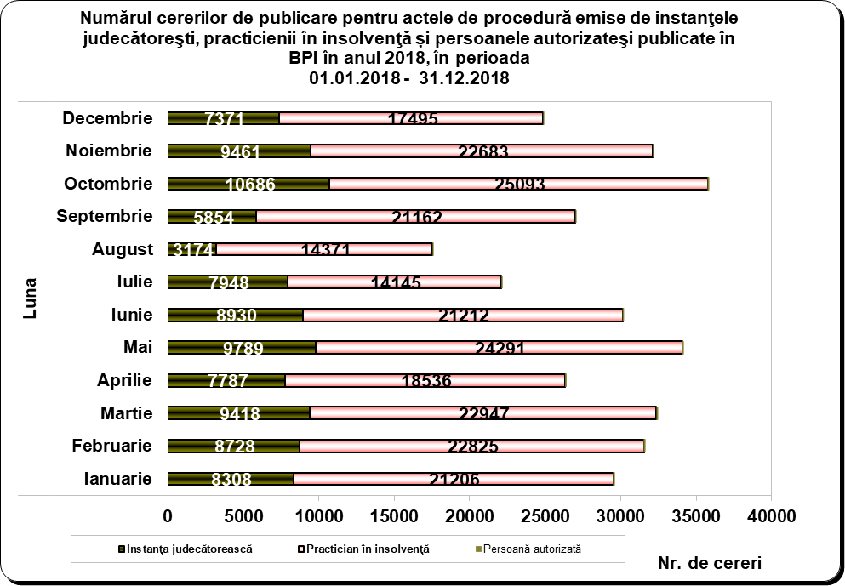

V. NUMĂRUL DE BULETINE PUBLICATE ÎN PERIOADA

1 IANUARIE – 31 DECEMBRIE 2018

2018
Luna | Nr. de buletine | Nr. de pagini
Ianuarie | 2.143 | 41.593
Februarie | 2.289 | 43.747
Martie | 2.364 | 45.668
Aprilie | 1.918 | 38.366
Mai | 2.378 | 50.723
Iunie | 2.079 | 43.462
Iulie | 1.655 | 33.872
August | 1.396 | 25.029
Septembrie | 1.953 | 36.447
Octombrie | 2.467 | 51.364
Noiembrie | 2.260 | 47.050
Decembrie | 1.714 | 35.635
Total | 24.616 | 492.956

